Муниципальное автономное общеобразовательное учреждение
«Средняя школа №33»
Городского округа г. Стерлитамак РБ

Индивидуальный проект
на тему:
« Android, IOS или Windows Phone? »

Выполнил:
ученик 10 «Э» класса
Алексеев Владислав
Руководитель:
учитель информатики:
Арасланова Резеда Минигафуровна

г. Стерлитамак
2021

Оглавление
Введение 1
Глава 1. Теоретическая часть 2
1.1 Что такое мобильная ОС? 2
1.2 Основная информация про ОС. 3
1.3 Доступность 4
1.4 Приложения 5
1.5 Преимущества и недостатки ОС 6
Общие выводы 9

Введение
Наверняка каждый из вас знает такие мобильные ОС как:
Android
IOS
Windows Phone
С ними сегодня мы и познакомимся.

Цель моего проекта:
Сравнить и выявить лучшую мобильную
операционную систему.
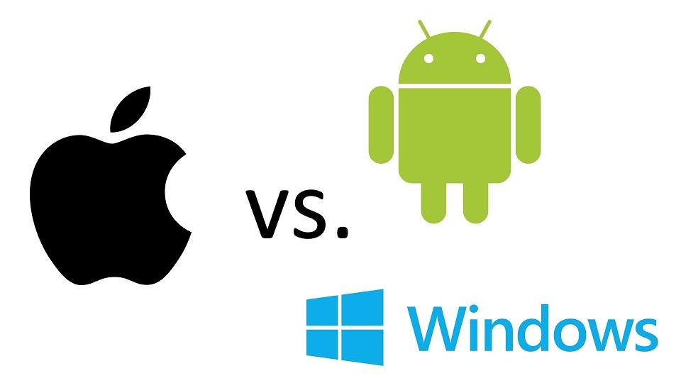
Актуальность проекта:
Изучив 3 мобильные ОС мы сможем выявить плюсы и недостатки каждой из них

Объект исследования:
Мобильные операционные системы (Android, IOS, Windows Phone)

Задачи:
- Изучение мобильных ОС
- Исследовать методы работы
- Сравнить их между собой
- Выявить плюсы и минусы
- Узнать какая же лучше
- Сделать выводы
Глава 1. Теоретическая часть.

1.1 Что такое мобильная ОС?

Мобильная операционная система (мобильная ОС) — операционная система для смартфонов, планшетов, КПК или других мобильных устройств.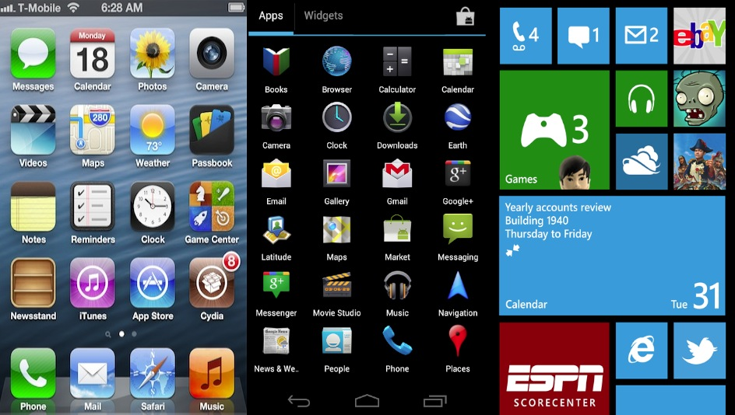

1.2 Основная информация про ОС.
Android – операционная система для смартфонов, планшетов, электронных книг, цифровых проигрывателей, наручных часов, фитнес-браслетов, игровых приставок, ноутбуков, нетбуков, смартбуков, очков Google Glass, телевизоров, проекторов и других устройств (в 2015 году появилась поддержка автомобильных развлекательных систем и бытовых роботов).
Изначально разрабатывалась компанией Android, Inc., которую затем приобрела Google. Основана на ядре Linux и собственной реализации виртуальной машины Java от Google.
Первый выпуск 23 сентября 2008г
Последняя версия (Android 11) была выпущена 8 сентября 2020г.
Поддерживаемые языки русский, английский и ещё более 100 языков

iOS (до 24 июня 2010 года — iPhone OS) — мобильная операционная система для смартфонов, электронных планшетов, носимых проигрывателей и некоторых других устройств, разрабатываемая и выпускаемая американской компанией Apple. Была выпущена в 2007 году — для iPhone и iPod touch.
Первый выпуск 29 июня 2007
Последняя версия 14.4.2 (26 марта 2021 года)
Поддерживаемые языки русский, английский и ещё 38 языков

Windows Phone — мобильная операционная система, разработанная Microsoft, вышла 11 октября 2010 года. В России телефоны с Windows Phone начали продаваться 16 сентября 2011 года. 9 октября 2017 года исполнительный директор Microsoft Джо Бельфиор заявил о прекращении создания новых устройств и обновлений Windows 10 Mobile.
Первый выпуск 21 октября 2010
Последняя версия 8.10.15148.160 (2 марта 2015)
Поддерживаемые языки 24 (включая русский)
Закрытие производства 9 октября 2017 года

1.3 Доступность
Что касается цены, Apple всегда занимал ведущие позиции на рынке, но iPhone 12 стоимостью от 75 т.р. и iPhone 12 Pro Max – от 130 т.р. вывели ситуацию на новый уровень. Если вы хотите приобрести более доступный девайс, то цена iPhone XR начинается от 40 т.р. , а старшего iPhone 8 – от 30 т.р. Дешевле вы не найдете, разве что на рынке БУ-товаров.
Что касается самих масштабов и разнообразия, у Android нет конкурентов. Если есть желание, можно и раскошелиться: например, линейка Pixel 3 XL от Google и Galaxy S10 от Samsung по цене практически сравнима с айфонами, но есть огромный выбор качественных недорогих девайсов от разных производителей, а сама ОС была специально оптимизирована для работы на бюджетных смартфонах. Тот факт, что Android также является лидером бесплатных приложений делает его очевидным выбором для пользователей с небольшим бюджетом.
Доступность Windows Phone совершенно не радует, ведь производство телефонов, поддерживающих эту ОС было закрыто в 2017 году. Сейчас мобильные устройства с операционной системой можно достать только в использованном состоянии.
Победитель: Android

1.4 Приложения
Начнем с чисел. Примерно столько приложений вы найдете в Google Play Store, Windows Phone и Apple App Store:
- Приложения для Android: 2,7 млн
- Приложения для iOS: 2,2 млн
- Приложения для Windows Phone: 585 тыс
На самом деле, числа не являются лучшими показателями, поскольку большинство из нас использует лишь несколько приложений, и самые популярные из них доступны на обеих платформах. Традиционно, iOS считается более прибыльной для разработчиков, поэтому существует тенденция запуска новых приложений в первую очередь на iOS, но по мере роста рыночной доли Android это меняется. iOS до сих пор является лидером в США, но в любой другой стране разработчики все чаще выпускают приложения для Android в первую очередь.
В Play Store до сих пор доступно большее количество бесплатных приложений, чем в App Store. Но лучшие игры для смартфонов все еще появляются сначала на iOS и более того, не всегда создаются для Android. В конечном итоге, качество важнее количества, поэтому в этой категории с небольшим перевесом побеждает iOS.
Победитель: IOS
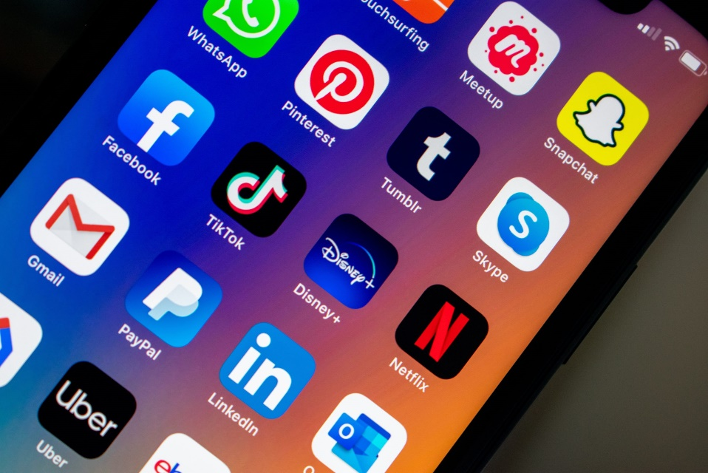

1.5 Преимущества и недостатки ОС
  - IOS
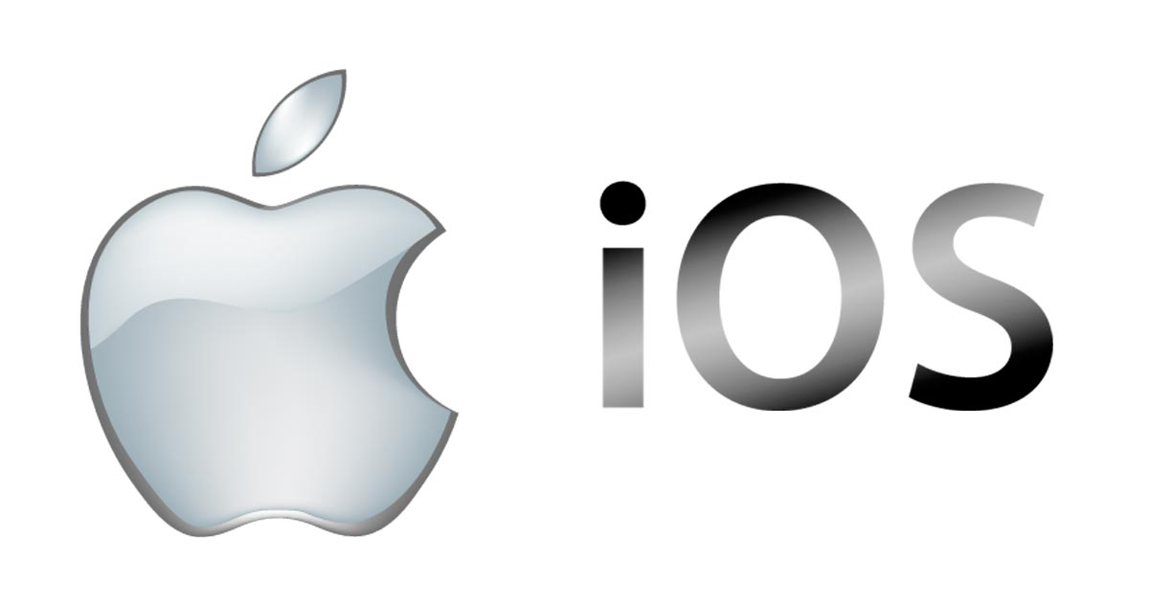
Плюсы:
1. Удобное интуитивно понятное управление, меню.
2. Комфортная, продуманная до мелочей синхронизация с устройствами Эпл, как в ручном, так и в автоматическом режиме.
3. Поддержка обновлений устройств с внесением доработок и улучшений в работу гаджетов.
4. Apple Pay - то есть, это собственная система бесконтактных платежей, для оплаты товара в магазинах.
Минусы:
1. Возможны сложности или сбои в передачи данных с устройства на ОС IOS на любую другую существующую операционную систему смартфона или ноутбука.
2. Память аппаратов Apple встроенная, слот для карты памяти отсутствует, а цена самого аппарата непосредственно зависит от объёма встроенной памяти. Из-за отсутствия карты памяти пользователи ограничены в возможностях передачи информации.
3. Устройства на IOS имеют свои разъёмы для зарядки, передачи данных, оригинальные же аксессуары к ним имеют довольно высокий ценник.
4. Некоторые приложения магазина довольно дорогостоящие.
5. Отсутствуют действительно бюджетные телефоны Apple.

  - Android
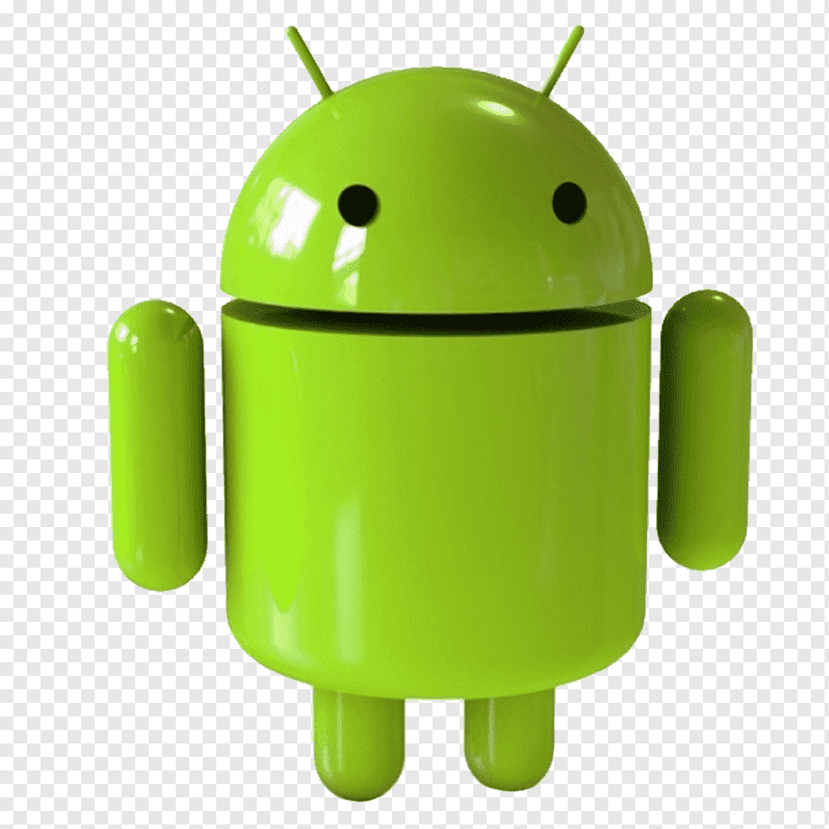
Плюсы:
1. Удобное меню, может незначительно отличаться в разных устройствах, что зависит от версии Андроид, тем не менее имеет одинаковую структуру и понятное управление
2. Выпуск новых обновлений Андроид, добавляющих улучшения или изменения в работу устройств
3. Собственный магазин приложений Play Маркет с наличием огромнейшего количества всевозможных программ, часть из них платные, но, есть и очень большое количество всевозможных бесплатных приложений
4. Андроид - это открытая операционная система, её плюс состоит в том, что любой желающий, понимающий пользователь может доработать управление устройством под себя, внося изменения в программную часть.
5. Устройства на Андроид, в большинстве случаев, имеют универсальные разъёмы для зарядки (micro usb), передачи данных, стоимость оригинальных аксессуаров разная, но обычно не так велика, как у Эпл.
Минусы:
- Один из нехороших моментов открытой ОС будет являться её уязвимость. Важно понимать из каких источников скачиваются данные, или та или иная программа, во избежании последующей не корректной работы аппарата или появления вируса.
- Если в устройствах Эпл возможность бесконтактной оплаты с телефона начинается в более поздних моделях (поддержка NFC), то в устройствах на Андроид поддержка NFC не имеет правил, и может как присутствовать в более старых моделях, так и отсутствовать в более новых моделях - всё индивидуально, зависит от конкретной модели
- Это же касается выпуска обновлений ОС Андроид - не существует привязки ко всем существующим на рынке моделям. Будет ли обновление на новую версию ОС в том или ином аппарате зависит от производителей устройств и ряда других важных факторов.

  - Windows Phone
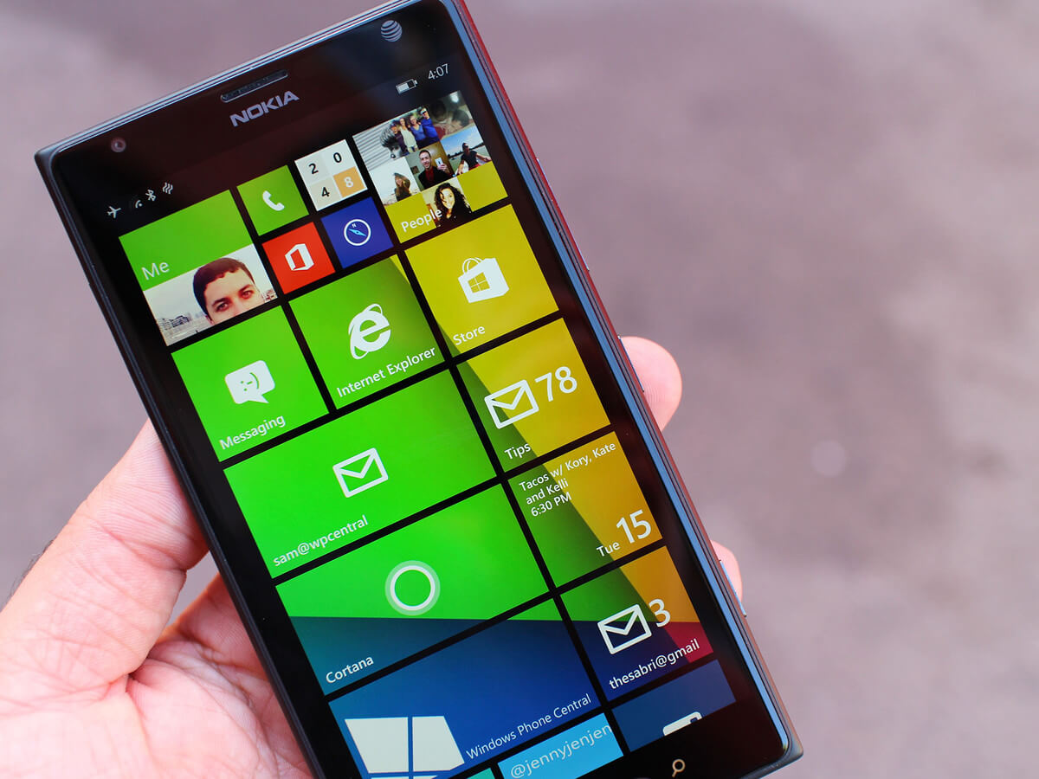
Плюсы:
- Плавность работы программного интерфейса. Без каких-либо задержек ярлыки-плитки летают под вашей рукой. Все очень быстро, плавно, стабильно.
- Windows-Phone аппараты хорошо защищены от стороннего вредоносного кода. В маркете приложений вирусов нет, а не из маркета без перепрошивки устройств, закачать какую-либо программу будет очень непросто.
- Еще одним преимуществом можно считать хорошо оптимизированную работы Windows Phone с различными облачными сервисами. Иногда такие компании, как Яндекс, проводят совместные акции, и у владельцев WP-устройств появляется возможность получить в свое распоряжение очень емкие облачные хранилища данных.
- Но более всего, Windows Phone сейчас любят за продвинутый офисный пакет Microsoft Office 2013. Благодаря полноценному «Офису» вы всегда можете отредактировать, просмотреть документ любого уровня сложности. Функционал мобильного MS Office – одна из ключевых фишек набирающей популярность операционной системы.
Минусы:
- Очень мало кастомизации. Вы сможете поменять цвета интерфейса и не более.То же касается и экрана заставки. В ваших силах – лишь изменить самую картинку, или включить автозамену картинки из фотоархивов Bing.
- Кого-то расстроит проблема с установкой рингтона. Прямо из плеера любимую песню на звонок вы поставить не сможете.
- В маркете приложений нет такого разнообразия программ, как у конкурентов.

Общие выводы
Если говорить о качестве, то тут одержит победу IOS. Если же рассуждать о соотношении цена/функционал, то в этой категории победит Android. Как бы прискорбно ни звучало, на сегодняшний день Windows Рhone совсем не пользуется спросом, учитывая тот факт, что не выходят новые модели с этой ОС. А на старые модели обновления не выходят уже с 2017 года. Я не вижу явного победителя в этой нелёгкой схватке. Так что победителя каждый определит для себя сам.

Список литературы
https://ru.wikipedia.org
https://revolverlab.com
https://mediapure.ru
https://zen.yandex.ru

